Tugas Praktikum Sesi 1
Pemrograman Mobile


Dosen Pengampu: Jefry Sunupurwa Asri, S.Kom, M.Kom

Disusun Oleh:
Bagas Yoas Sibagariang
(20230801254)

PROGRAM STUDI TEKNIK INFORMATIKA
FAKULTAS ILMU KOMPUTER
UNIVERSITAS ESA UNGGUL
TANGERANG
2026

- Langkah-langkah Praktikum
- Aplikasi Hello Flutter
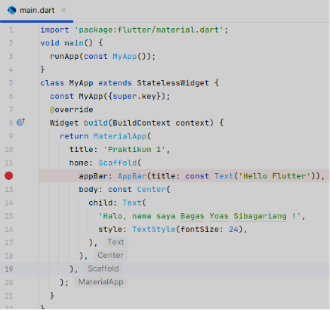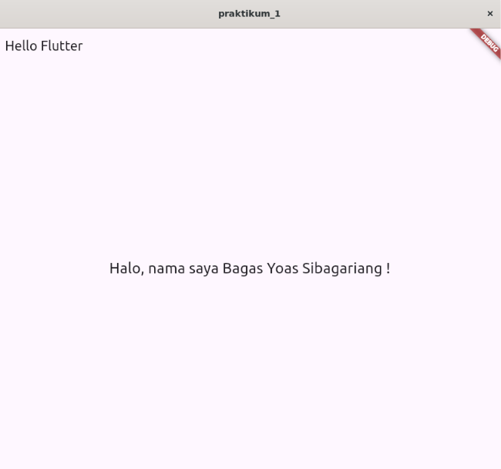
Yang dipelajari: MaterialApp fi Scaffold fi AppBar + Center fi Text. Ini adalah widget tree. Ganti [NAMA] dengan nama Anda, simpan, dan amati hot reload.
- Widget Layout Dasar
Ganti bagian body const center menjadi column seperti ini :
body: Center(
child: Column(
mainAxisAlignment: MainAxisAlignment.center,
children: const [
Icon(Icons.flutter_dash, size: 80, color: Colors.blue),
SizedBox(height: 16),
Text('Halo, nama saya [NAMA]!', style: TextStyle(fontSize: 24)),
Text('NIM: [NIM]'),
],
),
),
Hasil :
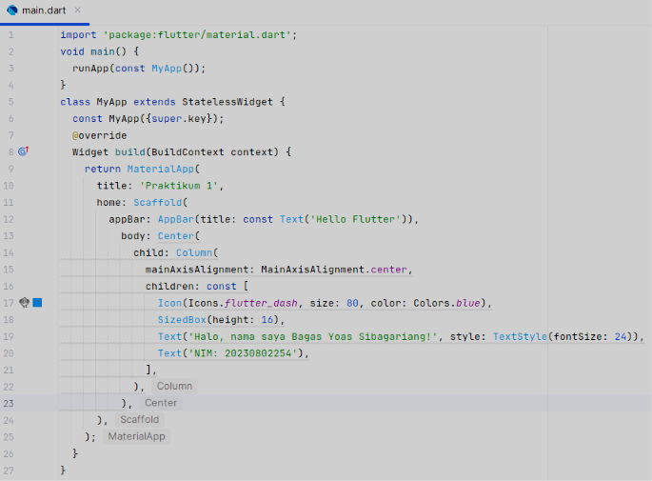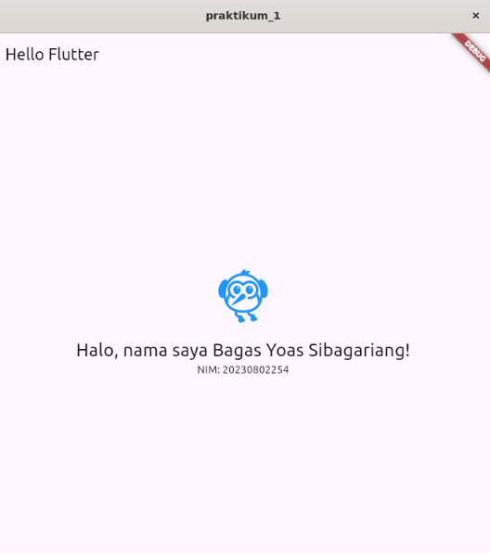
- Widget Interaktif (StatefulWidget)
Tambahkan class berikut di bawah MyApp, lalu ubah home: menjadi const CounterPage():
class CounterPage extends StatefulWidget {
const CounterPage({super.key});
@override
State<CounterPage> createState() => _CounterPageState();
}
class _CounterPageState extends State<CounterPage> {
int _count = 0;
@override
Widget build(BuildContext context) {
return Scaffold(
appBar: AppBar(title: const Text('Counter Saya')),
body: Center(
child: Text('$_count', style: const TextStyle(fontSize: 48)),
),
floatingActionButton: FloatingActionButton(
onPressed: () => setState(() => _count++),
child: const Icon(Icons.add),
),
);
}
}
Hasil :
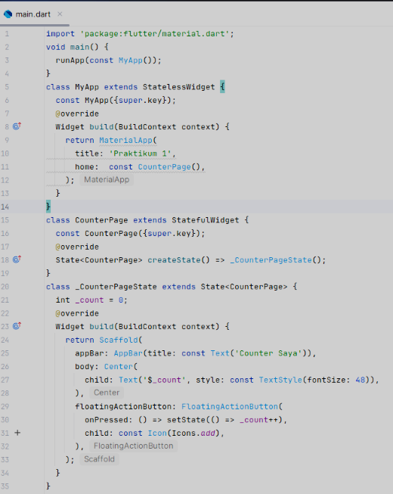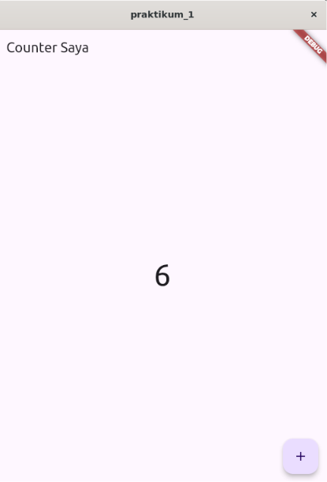
- Latihan Mandiri
Hasil Jawaban Latihan Mandiri
- Ubah warna AppBar dan warna teks sesuai selera (backgroundColor, color).
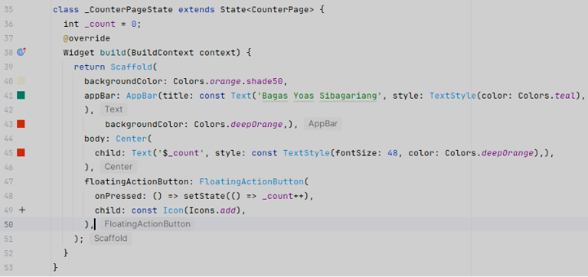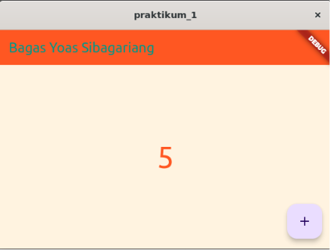
- Tambahkan tombol kedua (Icons.remove) untuk mengurangi angka.
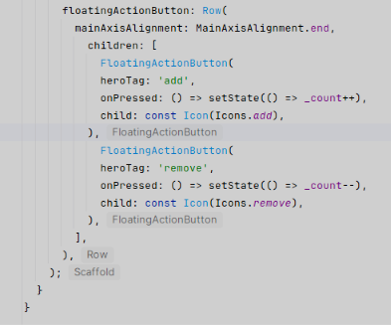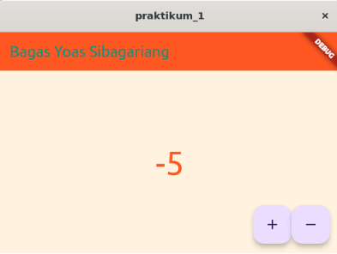
- Tambahkan tombol reset yang mengembalikan angka ke 0.
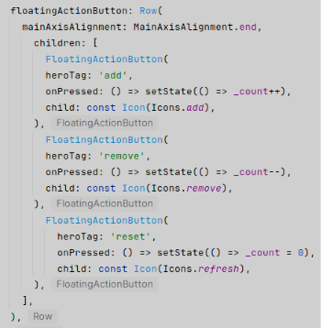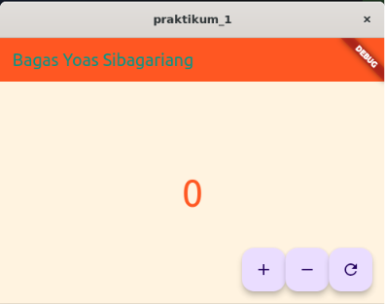
- Cegah angka menjadi negatif.
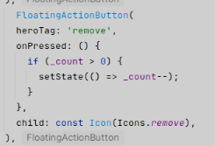
Menambahkan if untuk remove dimana tombol remove bakal aktif jika angkanya lebih dari angka 0. Maka tidak akan ada angka yang negatif
- Tugas
Buat aplikasi "Kartu Perkenalan" satu halaman yang menampilkan: foto/ikon, nama, NIM, jurusan, dan hobi menggunakan Column, Text, Icon, dan SizedBox. Kumpulkan berupa tangkapan layar aplikasi berjalan dan tautan repositori (atau berkas main.dart). (hasilnya ada di folder tugas_1)
Hasil :
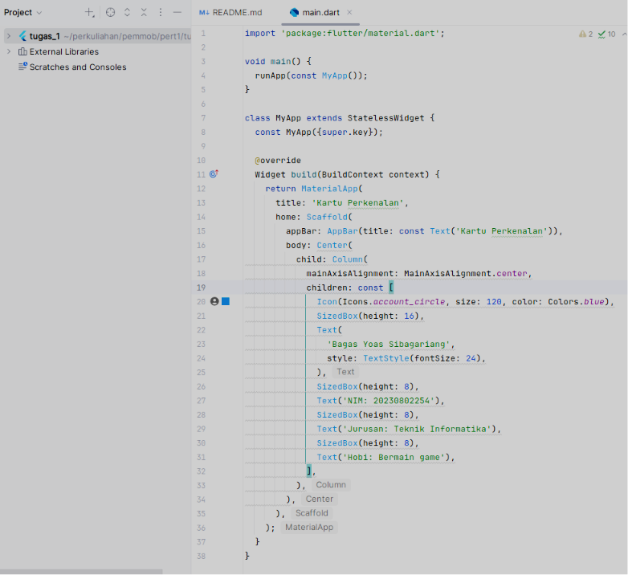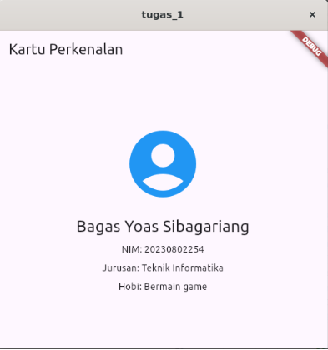
- Jawaban Pertanyaan Refleksi
- Apa perbedaan StatelessWidget dan StatefulWidget?
StatelessWidget tampilannya tetap dan tidak berubah setelah dibuat (contoh: MyApp). StatefulWidget memiliki data (state) yang bisa berubah, sehingga tampilannya ikut berubah lewat setState() (contoh: CounterPage dengan variabel _count).
- Mengapa perubahan variabel _count perlu dibungkus setState()?
setState() memberi tahu Flutter bahwa data telah berubah dan widget perlu dibangun ulang (build() dijalankan lagi). Tanpa setState(), nilai _count memang berubah di memori, tetapi angka di layar tidak diperbarui.
- Apa keuntungan hot reload dibanding rebuild penuh?
Perubahan kode langsung tampil dalam hitungan detik tanpa menjalankan ulang aplikasi dari awal, dan state aplikasi (misalnya angka counter) tetap terjaga. Hal ini membuat proses mencoba dan memperbaiki tampilan jauh lebih cepat.

